

Document N° DOC-00000001
ARCHIVES FISCALES
Logiciel de caisse : Cauris Link up Version : 6.0.0
Date de la demande : 17/12/2024

Table des matières
1. Description de l’archive fiscale 2
1.1. AuditData.json 2
1.2. auditDataSignature.sig 2
2. Vérification de l'Intégrité d'une Archive Fiscale 2
2.1. Prérequis 3
2.2. Etapes de vérification 3
3. Archive fiscale périodique et annuelle 4
3.1. Archivage fiscal périodique 5
3.2. Archivage fiscal annuel 5

Cette documentation constitue une référence pour valider les processus d'archivage fiscal, garantissant ainsi le respect des exigences des autorités compétentes.

Description de l’archive fiscale
Cette section constitue le descriptif détaillé de l'archive fiscale conforme aux exigences de la certification NF525. Il décrit la structure complète et exhaustive des données enregistrées et exportées dans le cadre des obligations de sécurisation, de traçabilité et de conservation des informations fiscales. Chaque propriété, segment, et élément du fichier JSON est spécifiquement documenté pour garantir la transparence et l'intégrité des données conformément aux normes réglementaires en vigueur.

AuditData.json
Ce fichier contient les données des opérations de l’application. Il est défini selon la structure suivante :
- Archive : Contient les détails de l’archive, notamment la période, la date de génération, la version de Link Up.
- Sites : Listes des sites avec identifiants et dénomination
- GrandsTotaux : Résumés des sessions avec détails et signatures
- Tickets : Détails des transactions par tickets
- CartesCadeaux : Ensemble des cartes cadeaux vendues sur la période
- Duplicata de tickets : Copie des tickets générés pour des motifs spécifiques
- AuditTrails : Piste d’audit pour suivre les évènements

auditDataSignature.sig
Ce fichier représente la signature RSA du fichier auditData.json pour garantir son intégrité.

Vérification de l'Intégrité d'une Archive Fiscale
Cf Document d’aide au contrôle
Cette procédure décrit les étapes nécessaires pour vérifier l'intégrité d'une archive fiscale générée par l'application Link Up. Cette vérification garantit que les données n'ont pas été altérées depuis leur création, conformément aux exigences de la certification NF525.

Prérequis
Pour effectuer la vérification de l’intégrité, on doit disposer des éléments suivants :
- Au moins une archive fiscale téléchargée depuis la plateforme concernée.
- L'exécutable de vérification de signature, [cauris-linkup-archfisc-audit.exe], téléchargeable sur res.leseditionscauris.com
- Un environnement permettant d'exécuter des commandes (Windows Command Prompt, PowerShell ou équivalent.

Etapes de vérification
Les phases de contrôle sont :
- Téléchargement et extraction de l'archive fiscale : S’assurer du téléchargement de l’archive fiscale sur la plateforme CaurisLinkUp par l’assujetti ou accéder à la plateforme dédiée puis télécharger l'archive fiscale concernée. Dézipper l'archive téléchargée dans un répertoire local à l’aide d’un logiciel de gestion d’archives (WinRAR, 7-Zip ou l’outil natif de Windows).
- Téléchargement de l'exécutable de vérification : Accéder au site res.leseditionscauris.com pour télécharger l’exécutable [cauris-linkup-archfisc-audit.exe]. Copier l’exécutable dans le répertoire où l'archive fiscale a été préalablement décompressée.
- Préparation des fichiers : S’assurer que les fichiers ci-dessous à la racine du répertoire dézippé : [auditData.json] qui contient les données fiscales à auditer et [auditSignature.sig] qui contient la signature cryptographique pour la vérification.
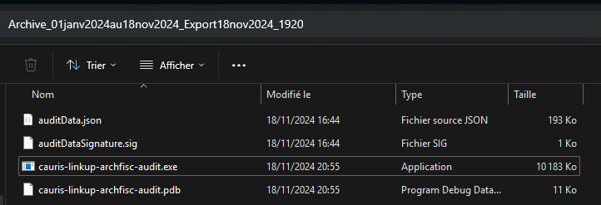
- Lancement de la vérification : Ouvrir l’invite de commande (Windows Command Prompt ou PowerShell). Accéder au répertoire contenant les fichiers dézippés et l’exécutable en utilisant la commande suivante : cd <chemin_du_répertoire>. Lancer l’exécutable avec la commande suivante : cauris-linkup-archfisc-audit.exe
- Interprétation des résultats : Après l'exécution de la commande, l'outil affichera l’un des messages suivants :
- [Données valides] : Les données de l’archive sont conformes et intègres

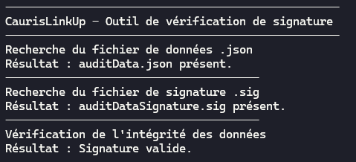

- [Données corrompues] : Les données ont été modifiées ou corrompues. Une action corrective est nécessaire


